**周测培优卷2 100以内的加法和减法的计算能力检测卷**

一、我会填。(每空2分，共22分)

1．比69大26的数是(　　　)。

2．34比52小(　　　)。

3．最大的两位数是(　　　)，最小的两位数是(　　　)，它们的差是(　　　)。

4．找规律，填一填。

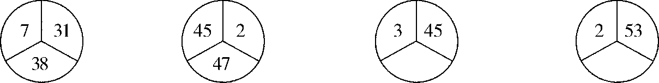

5.里藏着几？

26＋12＝8　 26＋17＝3

75－24＝1　 90－16＝4

二、计算挑战。(共66分)

1．口算。(每题1分，共12分)

42＋8＝ 35－7＝ 26＋30＝

75－40＝ 40＋17＝ 9＋24＝

80－6＝ 65－60＝ 91－8＝

56－30＝ 72＋5＝ 40＋28＝

2．列竖式计算。(每题3分，共18分)

35＋26＝ 53－19＝ 64－7＋16＝

90－27＝ 46－18＝ 85－(12＋39)＝

3．耐心地计算下面各题。(共36分)

(1)算式接龙。(每空2分，共8分)

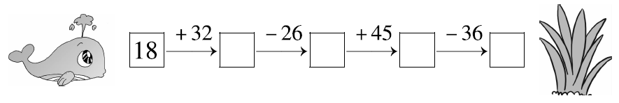

(2)花儿开开。(每题10分，共20分)

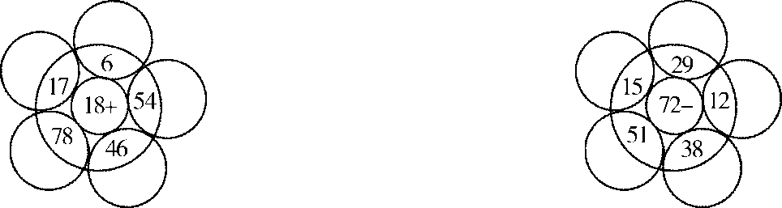

(3)按箭头所指的方向算一算。(每题4分，共8分)

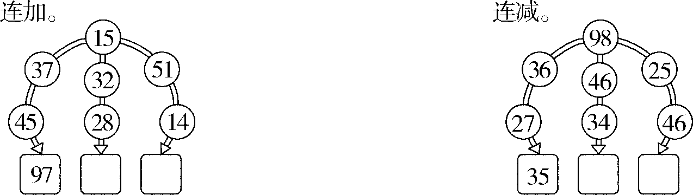

三、我会应用。(每题6分，共12分)

1.

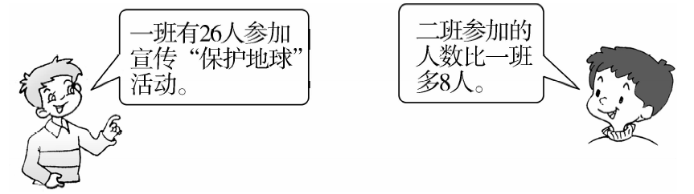

二班有多少人参加？两个班一共有多少人参加？

2．爱看书的小红一共买了多少本书？

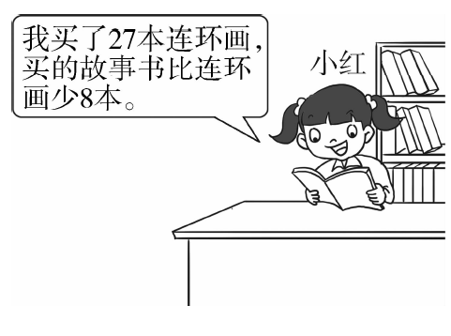

**答案**

一、1.95　2.18　3.99　10　89　4.48　55

5．3　4　5　7

二、1.50　28　56　35　57　33　74　5　83　26　77　68

2．61　34　73　63　28　34　(竖式略)

3．(1)50　24　69　33

(2)

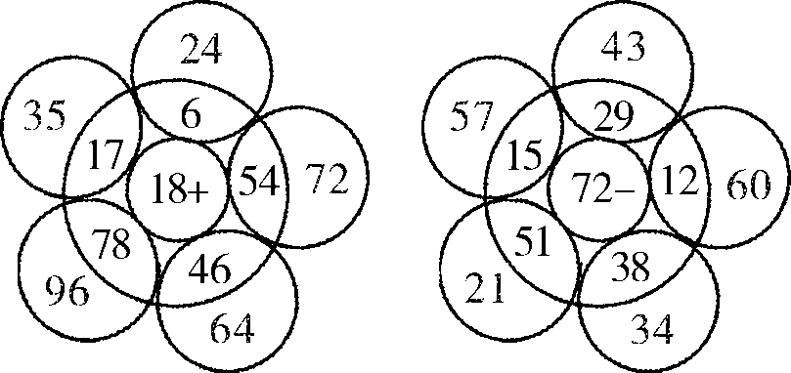

(3)75　80　　18　27

三、1.26＋8＝34(人)　34＋26＝60(人)

答：二班有34人参加，两个班一共有60人参加。

2．27－8＝19(本)　27＋19＝46(本)

答：爱看书的小红一共买了46本书。